ยินดีต้อนรับเข้าสู่... Fruity shop By MieChayakorn ᵔᴥᵔ

~ โดยเอกสารนี้ จะบอกรายละเอียด หน้าตา รูปแบบ และวิธีการใช้งานเว็บไซต์ของเรา ~

1. โดยหน้า Home page ของเราก็จะมีหน้าตาประมาณนี้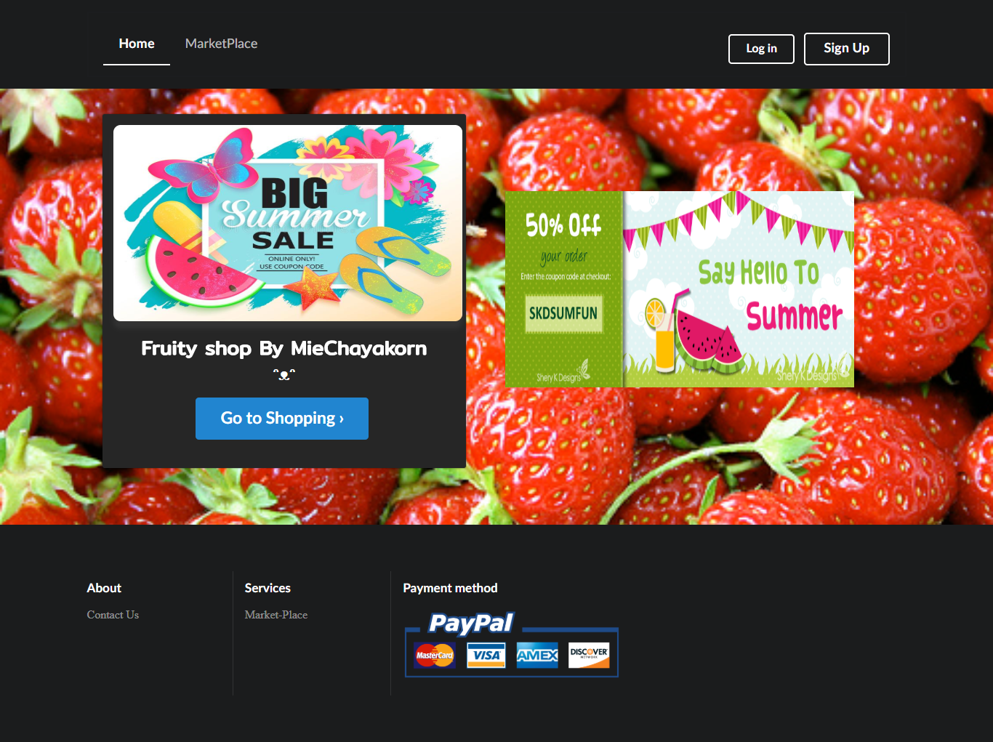

โดยที่แถบเมนูบนจะมี



* Home เพื่อเข้าสู่หน้า Home page
* MarketPlace เพื่อเข้าสู่หน้าซื้อสินค้า

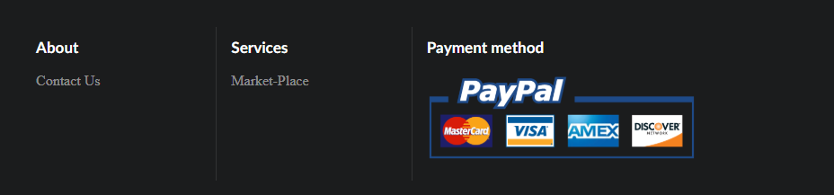

และ แถบด้านใต้ จะลิงค์ไปที่หน้า Page Site ต่าง ๆ ของเรา และมี Payment method ไว้บอกช่องทางการชำระเงินของตัวเว็บไซต์

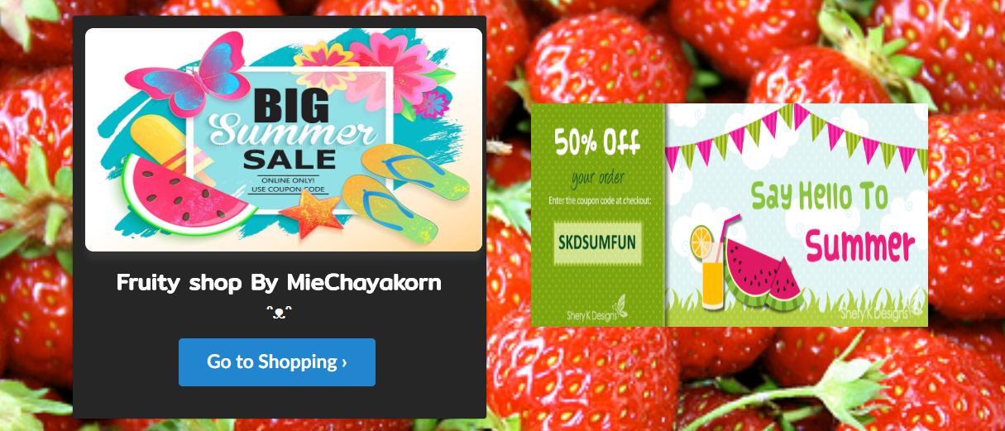

ส่วนเนื้อหา หน้า Home page จะมี

* รูป เลื่อนไปมา เพื่อบอกโปรโมชั่นของเว็บไซต์
* ปุ่ม Go to Shopping เพื่อไปสู่หน้า Market Place

ลูกค้าสามารถเลื่อนเมาส์ไปที่ปุ่ม Log in ก็จะมีหน้า dropdown เลื่อนออกมาให้เราเห็น ใส่ username และ password ให้เราเพื่อเข้าสู่ระบบ

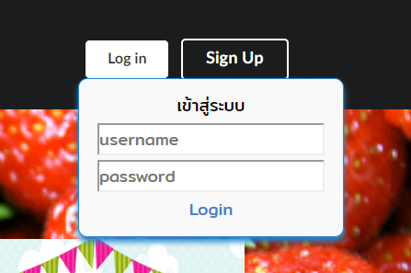

หรือ กดปุ่ม Sign Up เพื่อสมัครสมาชิก

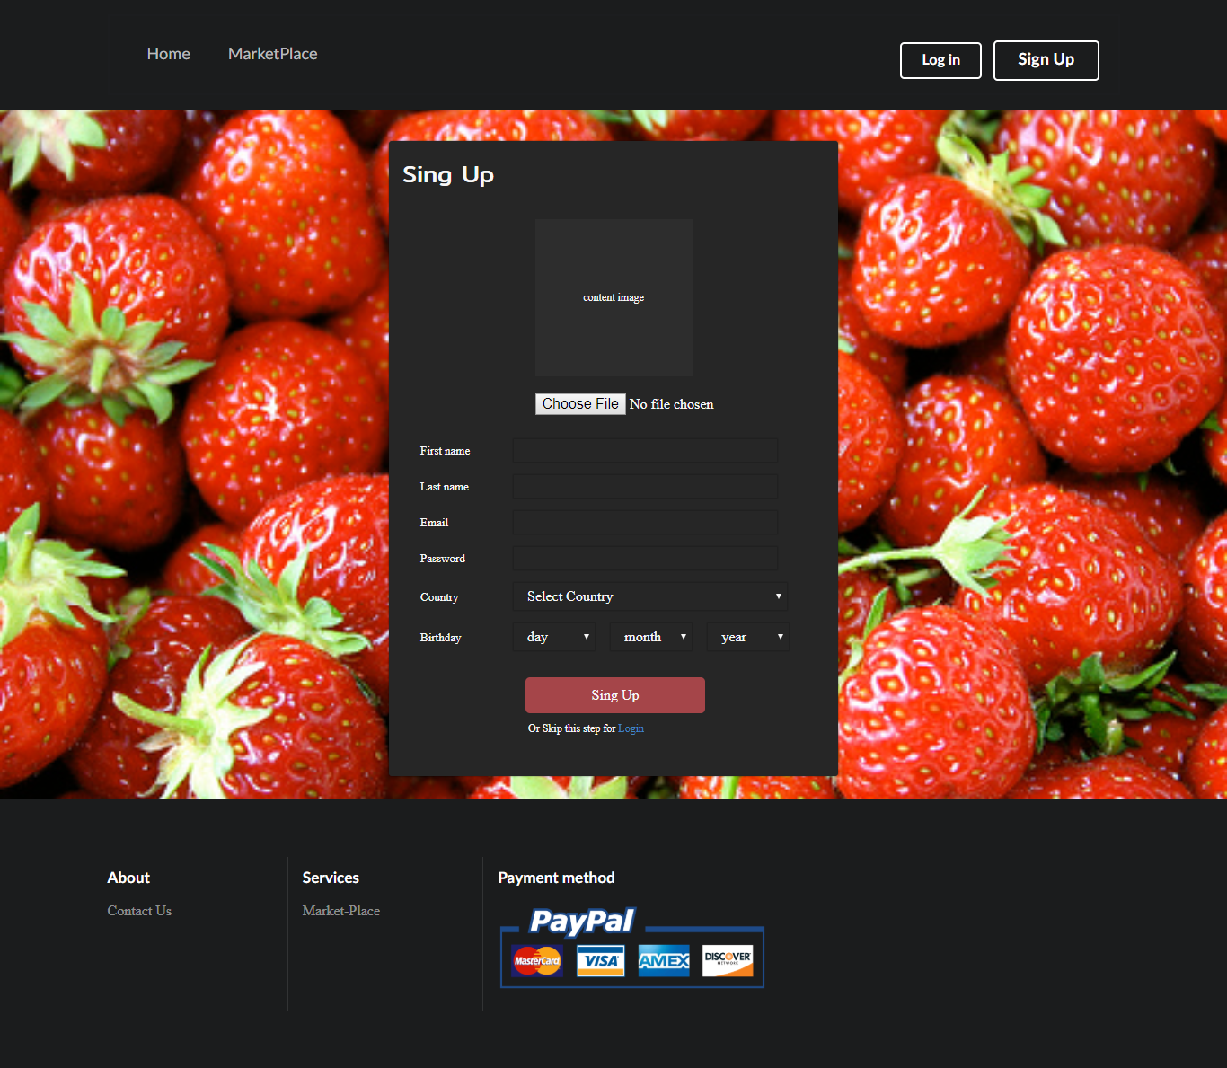  
2. โดยหน้า Sign Up ของเราจะมี ปุ่มให้เราเพิ่มรูป Profile ของลูกค้า และ มีช่องให้กรอกรายละเอียด ดังนี้

* First name คือ ใส่ชื่อจริงของลูกค้า
* Last name คือ ใส่นามสกุลของลูกค้า
* Email คือ ใส่ที่อยู่อีเมล์ของลูกค้า หากลูกค้าใส่ผิด pattern ระบบจะโชว์แจ้งเตือน ให้กรอกใหม่

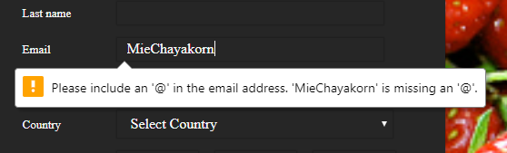

* Password คือ ให้ตั้งรหัสผ่าน ไว้เข้าสู่ระบบสำหรับเว็บไซต์นี้
* Country คือ ให้เลือกประเทศที่คุณอาศัยอยู่
* Birthday คือ ให้ใส่วันเกินของคุณลงในช่องนี้ โดยจะมีให้เลือก Day / Month / Year

3. หน้า Market Place หรือ SHOPPING CART-ตะกร้าสินค้า

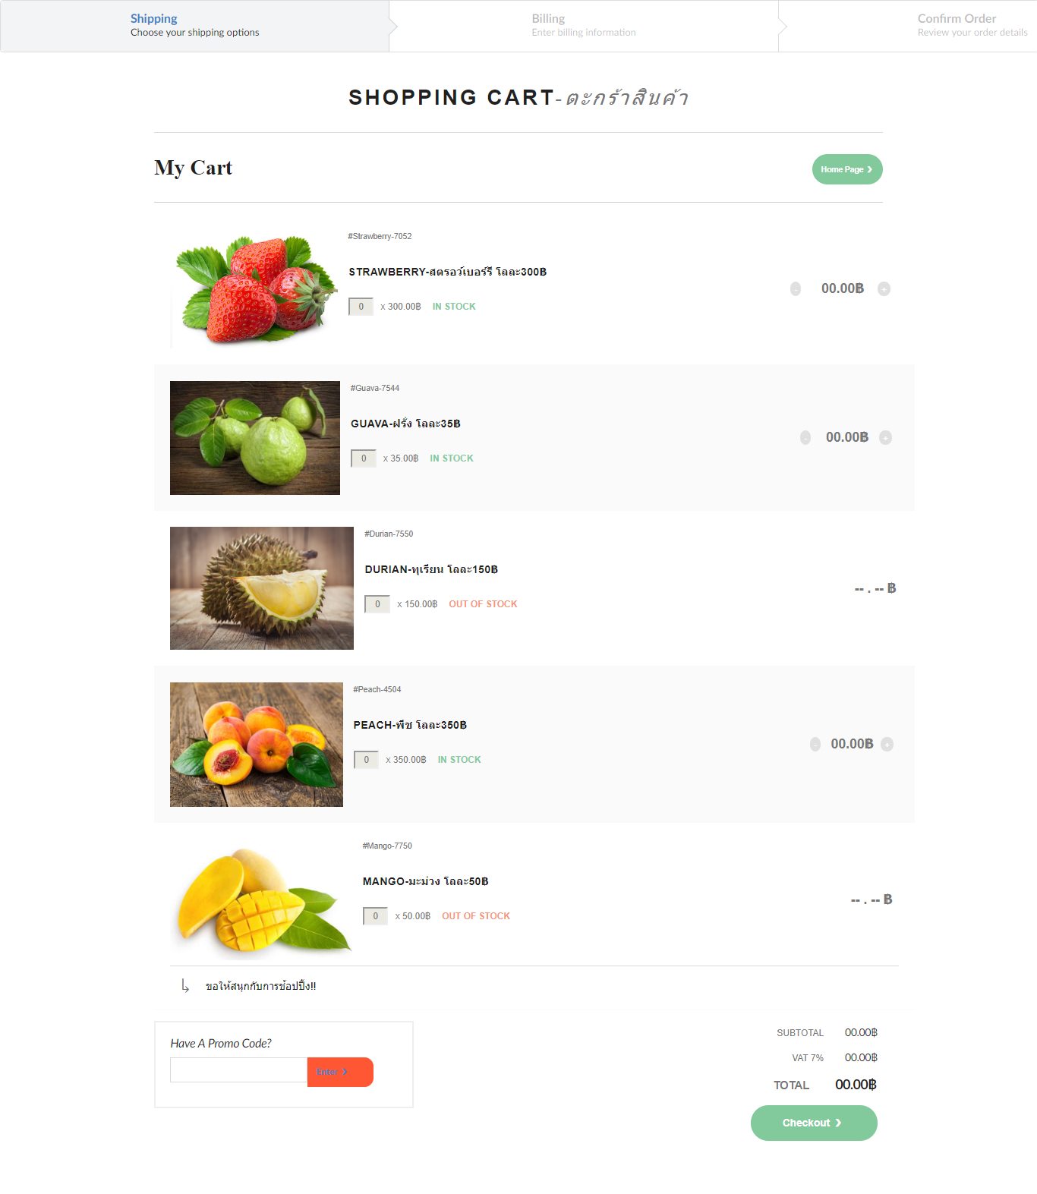

Market Place จะแสดงรายการสินค้าในระบบ ทั้งสินค้าที่มีอยู่ หรือหมดแล้ว

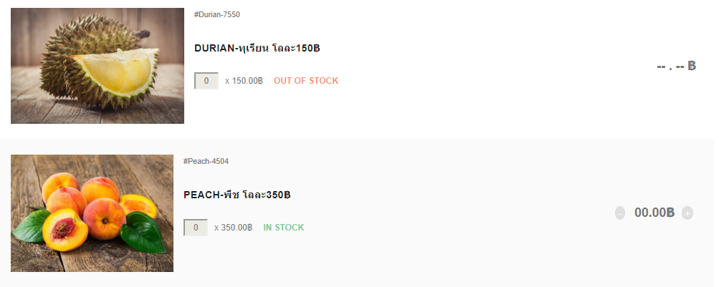

โดย แต่ละรายการ จะมีปุ่ม ให้กด + หรือ - โดยกด1ครั้งต่อ 1กิโลกรัม

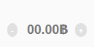

เมื่อกดแล้วจะขึ้น 1x ….฿ และราคาที่ต้องจ่าย

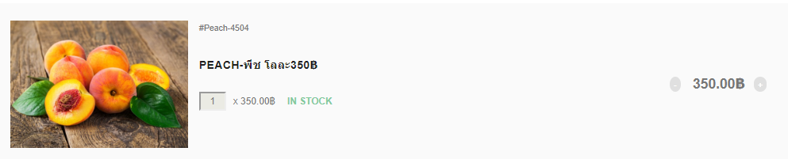

ในส่วนตอนท้ายของหน้า จะมีช่องให้ใส่ Promo Code หรือ โค้ดส่วนลด

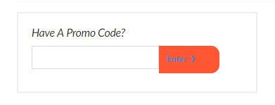

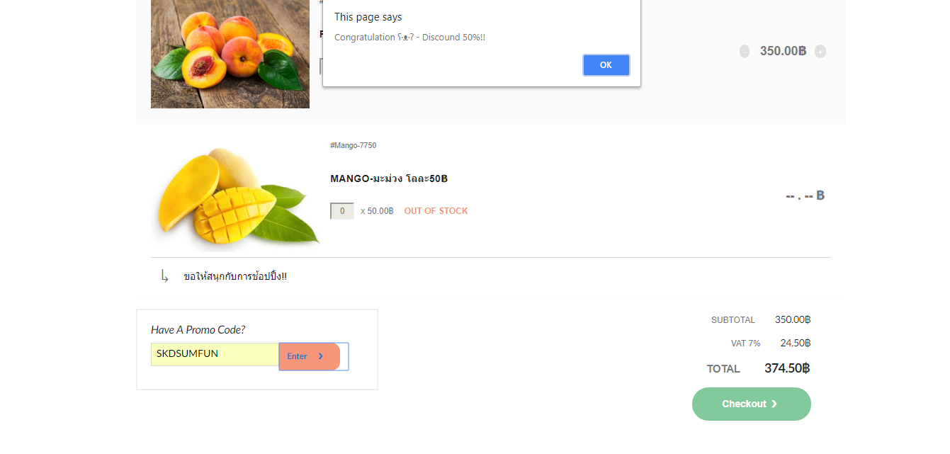

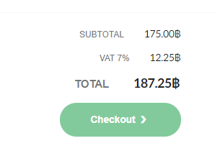หากใส่โค้ดแล้ว จะได้รับส่วนลดพิเศษ ลดลงจากราคาปกติ

4. จากนั้นให้กดปุ่ม Checkout เพื่อเข้าสู่หน้าชำระเงิน

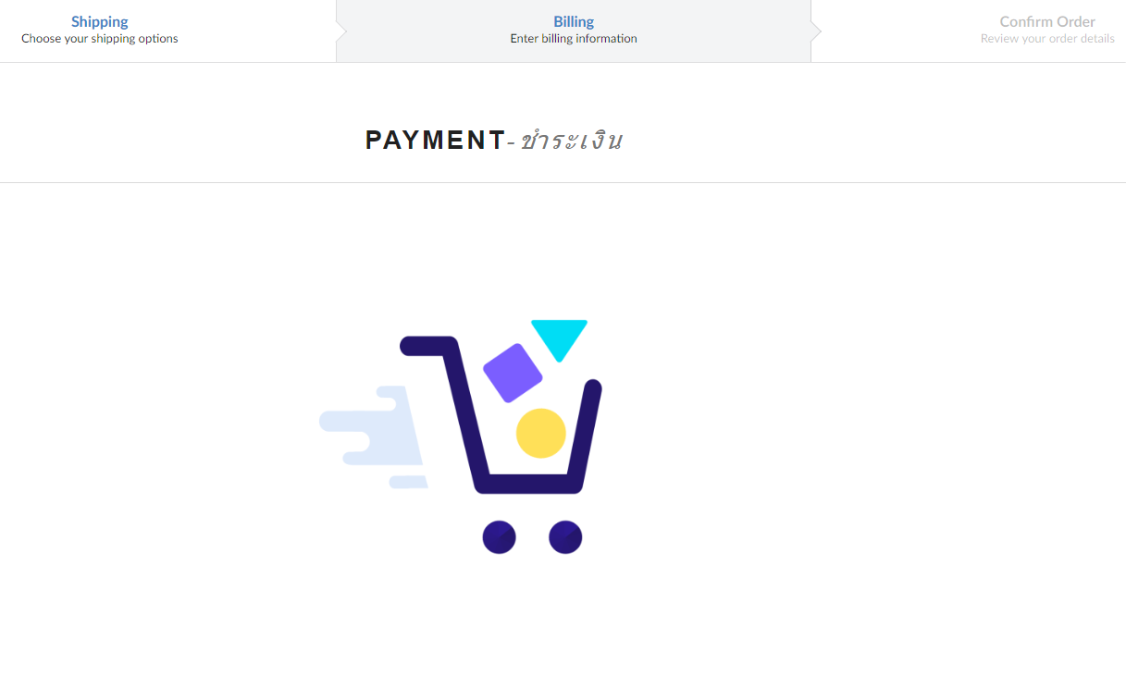

5. หน้า Contact เป็นหน้าที่บอกที่ติดต่อ และจำลองหน้า เวลาที่ลูกค้าเข้าสู่ระบบแล้ว

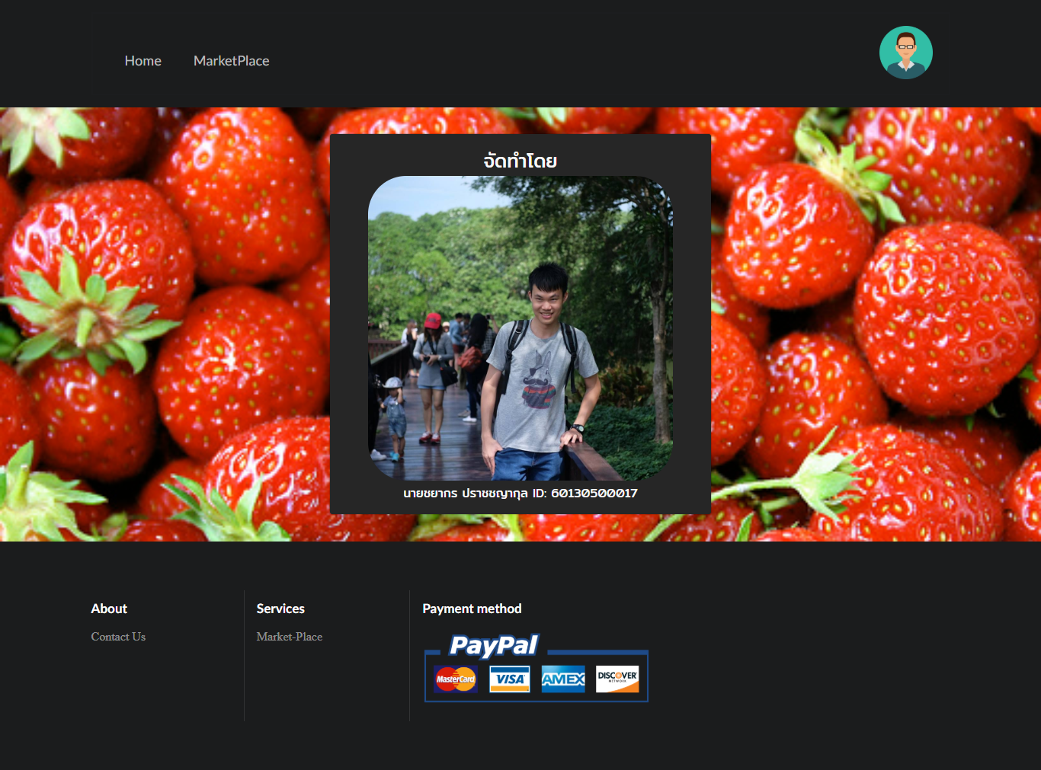

โดยหากเลื่อนเมาส์ไปที่ รูปProfile จะบอกชื่อที่เข้าสู่ระบบอยู่ ณ ปัจจุบัน

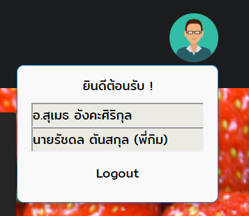

------------------ขอให้สนุกกับการใช้งานนะครับ----------------